Izskatīšanai Attīstības komitejā 09.09.2026.
Sagatavotājs un ziņotājs: Nadežda Rubina

INFORMATĪVS ZIŅOJUMS
Par pašvaldības administratīvās ēkas Gaujas ielā 16, Ādažos
nomas maksas tirgus novērtējumu

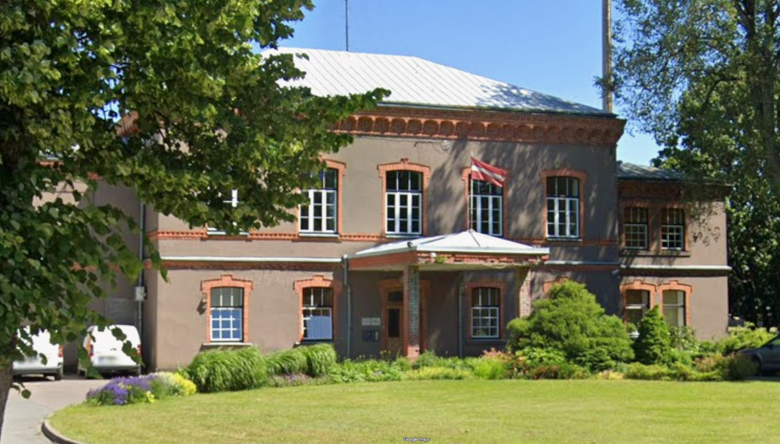

ĪSUMĀ:
- PA aģentūra “Carnikavas komunālserviss” (turpmāk – CKS) ierosināja pacelt esošo nomas maksu Gaujas 16, Ādaži ēkas biroja telpām par 21%: no 4,95 euro par 1m² mēnesī līdz 6 euro par 1m² mēnesī. Tika pieaicināts sertificēts vērtētājs, kas noteica nomas maksu augstāku par 48%, proti, 7,32 euro par 1m² mēnesī.
- Iznomāto biroja telpu platība, kas tika novērtēta, sastāda 36% no visu ēkas telpu platības, ziņojumā netiek izskatīti pašvaldības ieņēmumi no zāles (25% no platības) regulāras nomas.
- Kopējie nomnieku ieguldījumi remontdarbos lēšami ap 62 600 euro. Piemērojot 100% nomas maksas atlaidi par veiktajiem ieguldījumiem, to atmaksas termiņš varētu iestāties 2028. gada beigās.
- Nomas maksas ieņēmumi gadā sastāda 17 083 euro. Paaugstinot nomas maksu atbilstoši CKS priekšlikumam par 21%, ieņēmumi gadā sastādīs 20 707 euro. Paaugstinot nomas maksu atbilstoši vērtētāja noteiktajai, ieņēmumi gadā sastādīs 25 263 euro.
pašvaldības ieņēmumi 10 gadu laikā (2023.-2033., t.sk. izdevumi ieguldījumiem remontdarbos) | Nomas maksas 4,95  110 172 euro | Nomas maksa 6  126 914 euro | Nomas maksa 7,32  154 248 euro

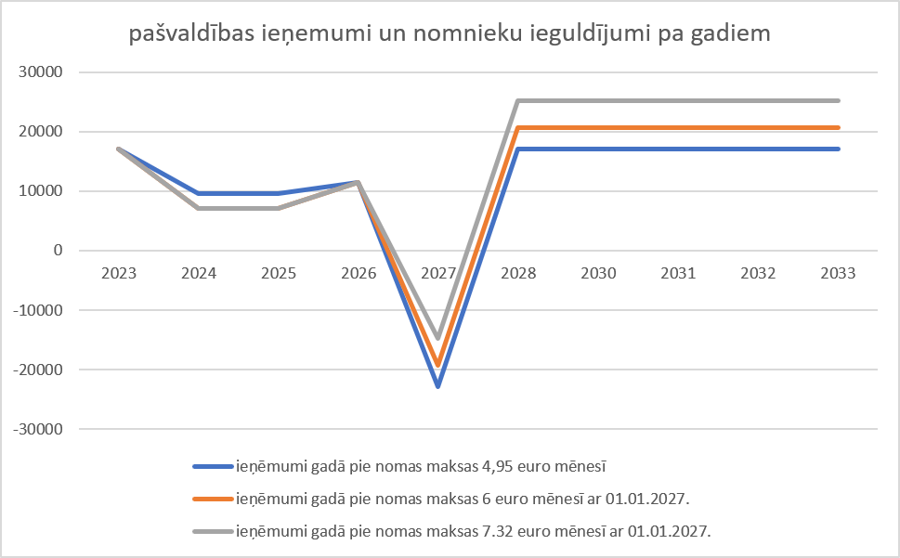
INFORMATĪVS ZIŅOJUMS
- Pamatojoties uz domes Finanšu komitejas 11.06.2026. uzdevumu Nekustamā īpašuma nodaļa pieaicināja sertificētu nekustamā īpašuma vērtētāju ar mērķi noteikt 1 m² nomas maksas tirgus vērtību biroja telpām pašvaldībai piederošajā administratīvajā ēkā Gaujas ielā 16, Ādažos (turpmāk – ēka).
- Nomas maksa ietver sevī maksu par iznomājamo biroja telpu 1 m² (iznomāti ir 36% no ēkas platības, jeb 287,6 m²), kā arī koplietošanas telpu, kas veido 19% no kopējās platības, un ēkai piesaistītās zemes vienības ar kadastra apzīmējumu 80440070333 domājamās daļas lietošanas tiesībām.
- Esošā nomas maksa – 4,95 euro par 1 m² bez PVN mēnesī tika noteikta 2023. gadā. Normatīvie akti paredz pienākumu pārskatīt nomas maksas apmēru ne retāk, ka vienu reizi 6 gados (saskaņā ar nomas līgumu vienošanās, 2029. gadā ir pienākums pārskatīt nomas maksu).
- Atbilstoši normatīvo aktu prasībām, nepieciešamību paaugstināt nomas maksu jāpamato ar objektīviem apstākļiem. Ja nomnieks nepiekrīt pārskatītajam nomas maksas apmēram, viņam ir tiesības vienpusēji atkāpties no nomas līguma.
- Kopš 2023. gada ir kāpušas nomas maksas visa veida nomas objektiem Latvijā, ka arī nomnieki ir veikuši remontdarbus ēkā, un līdz šim nomas maksas apmēra noteikšanai pašvaldība nebija pieaicinājusi neatkarīgus vērtētājus.
- Nomnieki: SIA “Ādažu glābšanas dienests” (ĀGD), SIA “Ādažu ūdens” (ĀŪ) un SIA “Ādažu namsaimnieks” (ĀN).

- Daļa Nomnieku ir vienojušies ar pašvaldību par ieguldījumiem telpu remontdarbos un nomas maksas atlaidi 100% apmērā par tādiem ieguldījumiem, kurus pašvaldība būs saskaņojusi:
  - ĀN kopš 2023. gada ir ieguldījis remontdarbos aptuveni 20 600 euro (t.sk. 5662.92 euro 2025. gadā), saskaņojis visus izdevumus ar pašvaldību un saņēmis nomas maksas atlaidi uz laiku līdz 2026. gada decembrim.
  - ĀŪ 2025. gadā ir saskaņojis iespēju veikt ieguldījumus, noslēdzot ar pašvaldību VIENOŠANĀS Nr. JUR 2025-08/841 par grozījumiem 2010. gada 18.aprīļa telpu nomas līgumā Nr. JUR 2010-10/275. Saskaņā ar ĀŪ mutiski sniegto informāciju, Nomnieks līdz šim ir veicis ieguldījumus ap 42 000 euro apmērā (ap 25 000 euro-2025. gadā un ap 17 000 euro-2026. gadā). Līdz šim kapitālieguldījumu plānotos darbus un izmaksu tāme, ka arī veikto ieguldījumu maksājumu apliecinoši dokumenti nav iesniegti saskaņošanai ar pašvaldību, līdz ar to pašlaik netiek piemērota nomas maksas atlaide.
  - Saskaņā ar CKS datiem, ĀGD nav veicis ieguldījumus remontdarbos, nav saskaņota ar pašvaldību arī iespēja šādus ieguldījumus ieskaitīt nomas maksas atlaides aprēķinam.
- Sertificēta vērtētāja atzinums par nomas maksas apmēru: 7,32 euro par 1m² mēnesī (par 48% augstāka). Vērtētājs ir noteicis nomas maksu ņemot vērā telpu stāvokli, tātad, izremontētām telpām.
- Vērtētāja tirgus pārskats. Veicot nekustamo īpašumu tirgus segmenta – nedzīvojamo telpu nomas maksu analīzi, tika secināts, ka pieprasījums pēc dažāda rakstura telpām Ādažos un to apkārtnē ir samērā stabils. Pēdējā gada laikā nomas maksas ar līdzīgu platību nav būtiski mainījušās un tās ir robežās no 4,0 EUR/m² līdz 14,0 EUR/m². Komerctelpu nomas maksu un nekustamo īpašumu pārdošanas cenu lielums pēdējo gadu laikā ir saglabājies samērā nemainīgs. Prognozējams, ka tuvākajā nākotnē būtiskas nomas maksu izmaiņas nekustamo īpašumu tirgū nav sagaidāmas.

PAPILDU INFORMĀCIJA

Gaujas 16, Ādaži telpu izmantošana | funkcijai nodota platība,m2 | kas izmanto | telpu platība, m2
Ilgtermiņa noma | 287,6 | SIA “Ādažu glābšanas dienests” | 37.9
Ilgtermiņa noma | 287,6 | SIA “Ādažu ūdens” | 117.2
Ilgtermiņa noma | 287,6 | SIA “Ādažu namsaimnieks” | 132.5
Īslaicīga zāles noma (regulāra). Sporta nodarbības, 5,50 euro par 1 stundu bez PVN | 201,5 | vairāki nomnieki (deju studijas un c.) | 201.5
Pašvaldības funkcijām | 134,8 | Arhīvs | 86.7
Pašvaldības funkcijām | 134,8 | Sociālais dienests | 48.1
Koplietošanas telpas (tualetes, duša, gaiteņi) | 181,8 | visi | 147.2
ārtelpas | 181,8 | visi | 34.6
 |  | telpu kopēja platība, m2: | 805.7

NOMAS MAKSAS SCENĀRIJU SALĪDZINĀJUMS

Nomnieks | Iznomāta platība, m2 (kopā 287,6 m2) | esošā likme 4,95 euro/1m² mēnesī | esošā likme 4,95 euro/1m² gadā | CKS priekšlikums 6 euro/1m² mēnesī | CKS priekšlikums 6 euro/1m² gadā | Vērtētāja noteiktā 7,32 euro/1m² mēnesī | Vērtētāja noteiktā 7,32 euro/1m² gadā
SIA “Ādažu glābšanas dienests” | 37.9 | 187.61 € | 2 251.26 € | 227.40 € | 2 728.80 € | 277.43 € | 3 329.14 €
SIA “Ādažu ūdens” | 117.2 | 580.14 € | 6 961.68 € | 703.20 € | 8 438.40 € | 857.90 € | 10 294.85 €
SIA “Ādažu namsaimnieks” | 132.5 | 655.88 € | 7 870.50 € | 795.00 € | 9 540.00 € | 969.90 € | 11 638.80 €
nomas maksas ieņēmumi mēnesī un gadā |  | 1 423.62 € | 17 083.44 € | 1 725.60 € | 20 707.20 € | 2 105.23 € | 25 262.78 €
nomas maksas ieņēmumi gadā, procentos % |  | 100 |  | 121 |  | 148

PAŠVALDĪBAS IEŅĒMUMI UN NOMNIEKU IEGULDĪJUMI PA GADIEM

Gads | ieņēmumi gadā pie nomas maksas 4,95 euro mēnesī | ieņēmumi gadā pie nomas maksas 6 euro mēnesī ar 01.01.2027. | ieņēmumi gadā pie nomas maksas 7.32 euro mēnesī ar 01.01.2027.
2023 | 17083.44 | 17083.44 | 17083.44
2024 | 9583.44 | 7083.44 | 7083.44
2025 | 9583.44 | 7083.44 | 7083.44
2026 | 11420.52 | 11420.52 | 11420.52
2027 | -24 916.56 € | -21292.80 € | -16 737.22 €
2028 | 17083.44 | 20707.20 | 25262.78
2030 | 17083.44 | 20707.20 | 25262.78
2031 | 17083.44 | 20707.20 | 25262.78
2032 | 17083.44 | 20707.20 | 25262.78
2033 | 17083.44 | 20707.20 | 25262.78
ieņēmumi 10 gadu laikā: | 110 172 euro | 126 914 euro | 154 248 euro

NOMNIEKU IEGULDĪJUMI
Nomnieks | ieguldījumi remontā
ĀGD | netika veikti
ĀŪ | Līdz šim veiktie ieguldījumi nav saskaņoti ar pašvaldību, atlaide nomas maksai nav piemērota. (aptuveni 42 000 atbilstoši mutiski sniegtajai informācijai)
ĀN | aptuveni 20 600 (atlaide nomas maksai jau piemērota, līdz 31.12.2026.)
 | Kopā nomnieku ieguldījumi: ap 62 600 euro

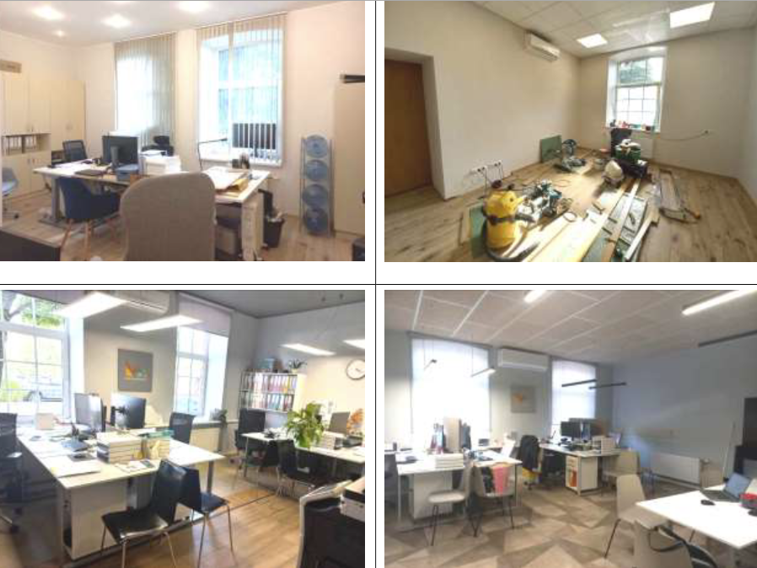 Ņemot vērā vērtētāja noteikto nomas maksu un nomnieku iespējas pieteikties nomas maksas atlaides saņemšanai, ierosinām domei izvēlēties vienu no rīcības variantiem:
- Pieņemt lēmumu par nomas maksas pārskatīšanu pašvaldības biroja telpām Gaujas ielā 16, Ādažos, t.sk:
- noteikt termiņu, ar kuru pārskatītā nomas maksa stāsies spēkā: 01.01.2027.;
- informēt nomniekus par domes lēmuma pieņemšanu un noslēgt ar tiem vienošanās pie nomas līgumiem;
- domes lēmuma projekta sagatavošanu uzdot pašvaldības aģentūrai “Carnikavas komunālserviss”.
- Pieņemt informāciju zināšanai un nomas maksu pārskatīt 2029. gadā, pieaicinot sertificēto vērtētāju.

15.07.2026. ziņojums Nr. ĀNP/1-2-5/26/79
(FK sēdes protokols Nr. 8) pie 20. jautājuma - Ziņojums Par nomas maksas noteikšanu telpām Gaujas ielā 16, Ādažos (ĀNP/1-2-5/26/79)
Ādažu novada pašvaldības dome 2023. gada 26. aprīlī pieņēma lēmumu Nr.138 “Par nomas maksas noteikšanu telpām Gaujas iela 16, Ādaži”, nosakot nomas maksu 4,95 (četri euro, 95 centi) apmērā, bez PVN, par kv.m mēnesī pašvaldības nekustamajam īpašumam Gaujas iela 16, Ādaži, Ādažu novads.

